Architettura di dettaglio

Nella fase di realizzazione, dopo l’ acquisizione dei softwares, la realizzazione dei sottoinsiemi e l’ apprendimento dei softwares, dovranno essere svolte le fasi più significative del progetto:

|  |
| --- |
| **REALIZZAZIONE** |
| **Acquisizione softwares** |
| Autodesk Maya 2016 su 3 computer |
| Adobe After Effects su 2 computer |
| **Realizzazione sottoinsiemi** |
| Installazione e configurazione di Autodesk Maya 2016 su 3 computer |
| Installazione e configurazione di Adobe After Effects su 2 computer |
| **Apprendimento softwares** |
| Studio di Autodesk Maya 2016 |
| Studio di Adobe After Effects CS5 |
| **Realizzazione copione** |
| Creazione del copione |
| **Realizzazione personaggio 3D** |
| Modellazione |
| Colorazione |
| Animazione provvisoria |
| **Realizzazione scenografia video** |
| Assemblaggio flipper LEGO |
| Creazione della scritta “A strange character as a friend” |
| Creazione del disegno del personaggio 3D |
| **Realizzazione riprese** |
| Microfonaggio |
| **Riprese** |
| Cambio inquadrature |
| **Realizzazione video** |
| Montaggio senza personaggio 3D |
| Renderizzazione personaggio 3D |
| Montaggio con personaggio 3D |
| **Realizzazione audio** |
| Doppiaggio personaggio 3D |
| Effetti sonori |
| Montaggio del suono |

Questo documento sarà diviso per fasi:

1. presentazione dell’ interfaccia e nozioni base di Autodesk Maya 2016
2. fasi per realizzazione del personaggio 3D
3. informazioni utili per la realizzazione della scenografia
4. informazioni utili per la realizzazione delle riprese
5. presentazione dell’ interfaccia e nozioni base di CamtasiaStudio
6. presentazione dell’ interfaccia e nozioni base di Adobe After Effects CS5
7. informazioni utili per la realizzazione del video senza personaggio 3D
8. informazioni utili per la realizzazione dell’ audio

1. PRESENTAZIONE DELL’ INTERFACCIA E NOZIONI BASE DI AUTODESK MAYA 2016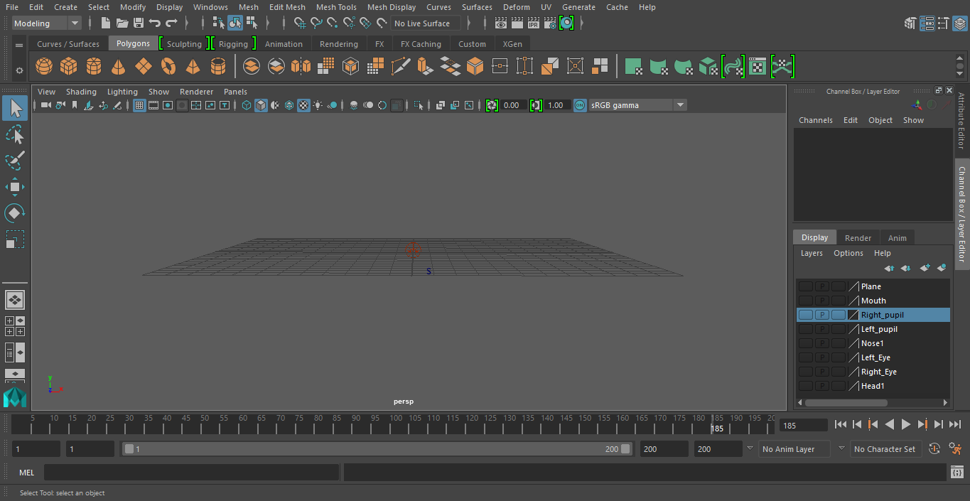

**Interfaccia iniziale:**

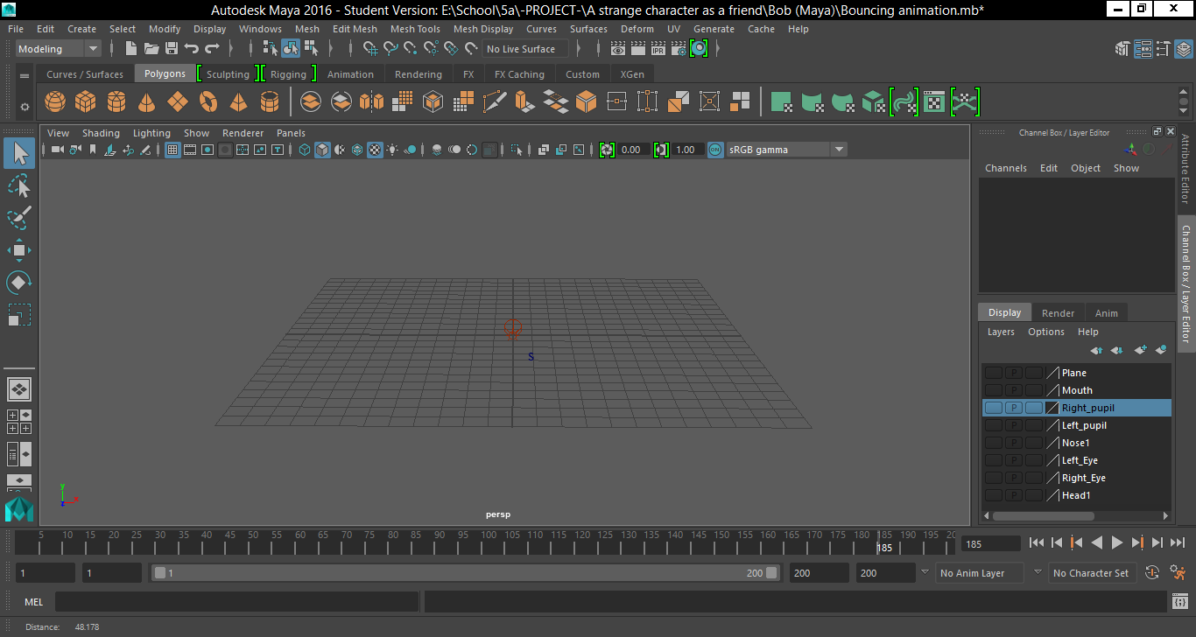

**Comandi essenziali:**

* *alt + click sinistro:* ruotare completamente rispetto all' intersezione degli assi
* *alt + click destro:* zoom in e zoom out sull' asse sul quale ci si trova
* *alt + rotellina:* zoomare
* *alt + click sulla rotellina:* per muovere il piano (ma non in profondità)

2. FASI PER REALIZZAZIONE DEL PERSONAGGIO 3D

**Elementi:**

* Prima fase:
  + corpo
  + braccio sinistro
  + braccio destro
  + mano sinistra
  + mano destra
  + occhio sinistro
  + occhio destro
  + pupilla sinistra
  + pupilla destra
  + naso
  + bocca
* Seconda fase:
  + corpo
  + occhio sinistro
  + occhio destro
  + pupilla sinistra
  + pupilla destra
  + naso
  + bocca

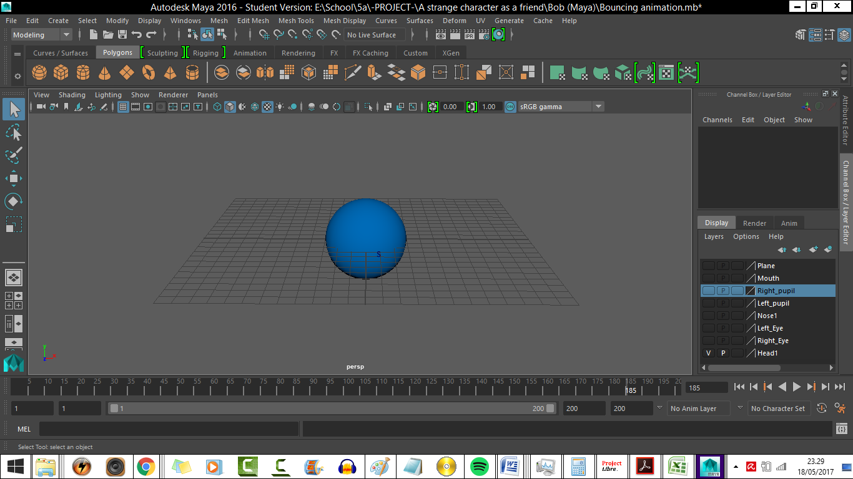

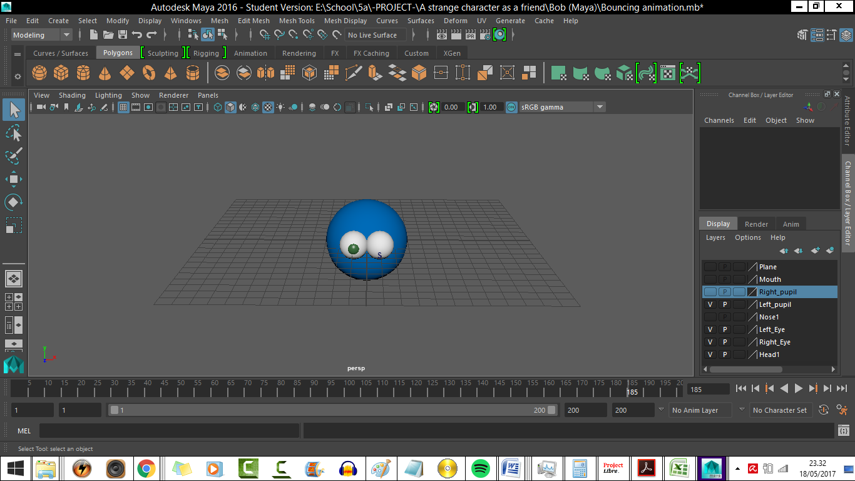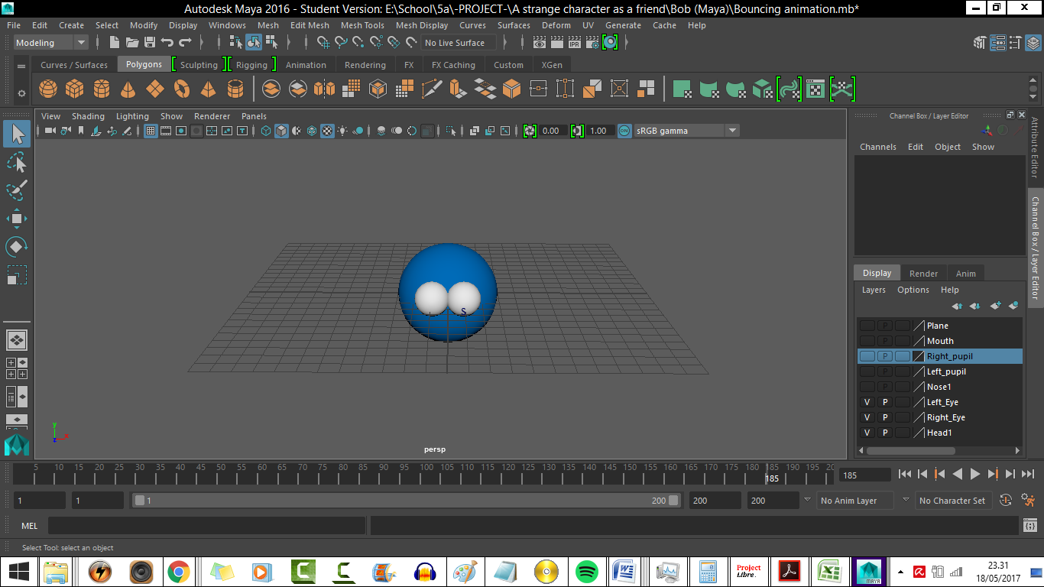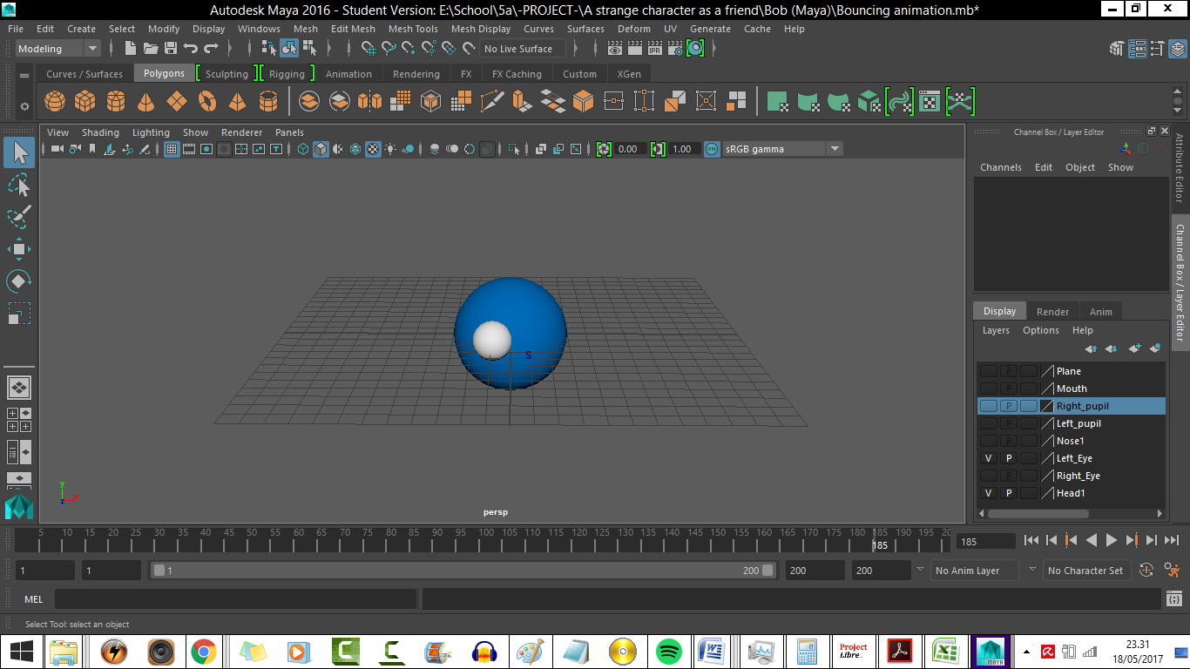

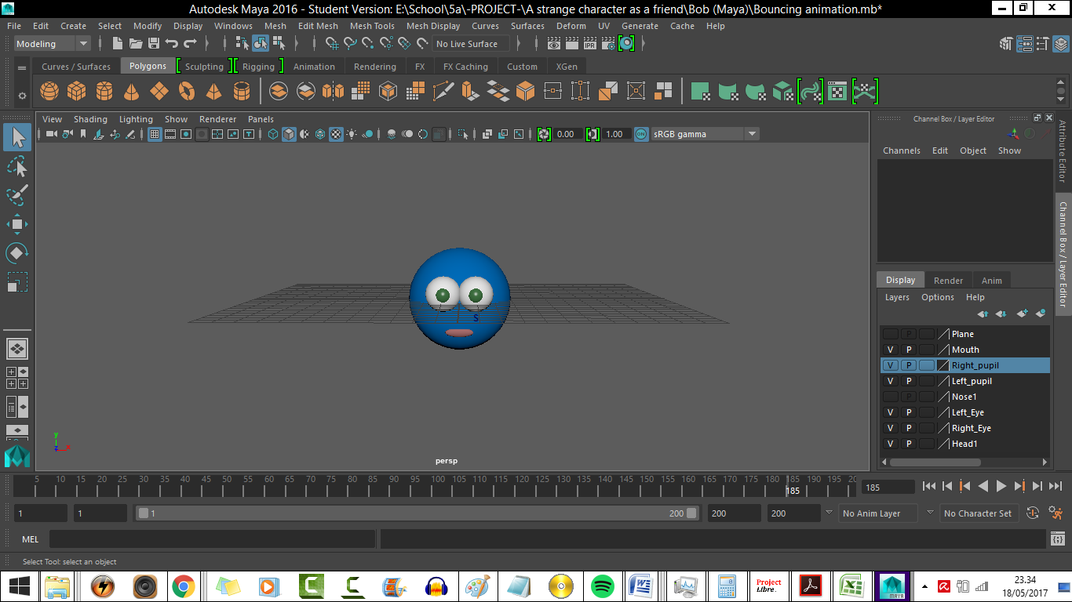

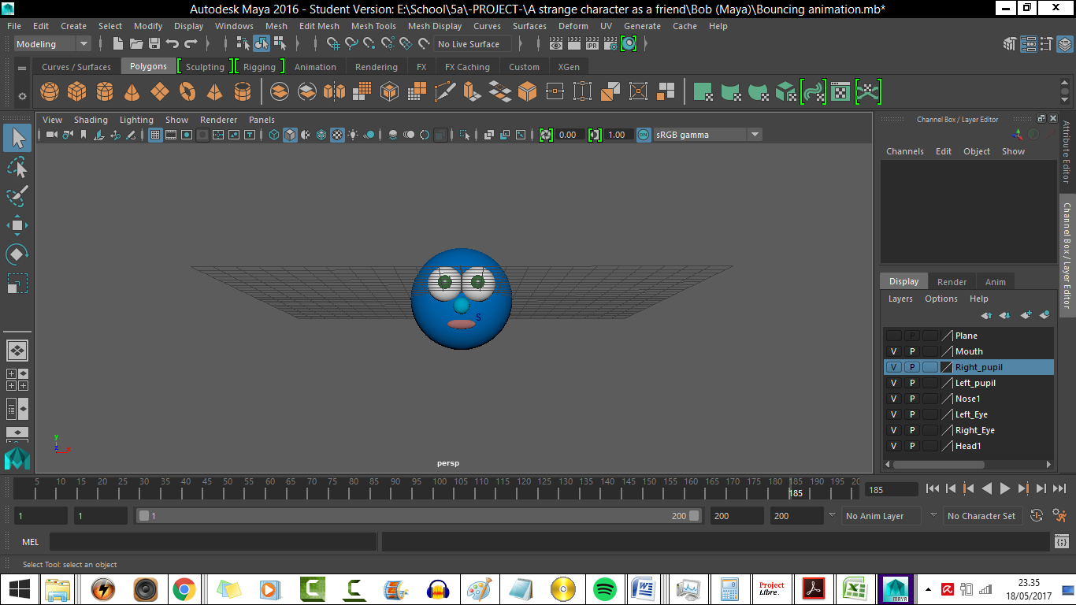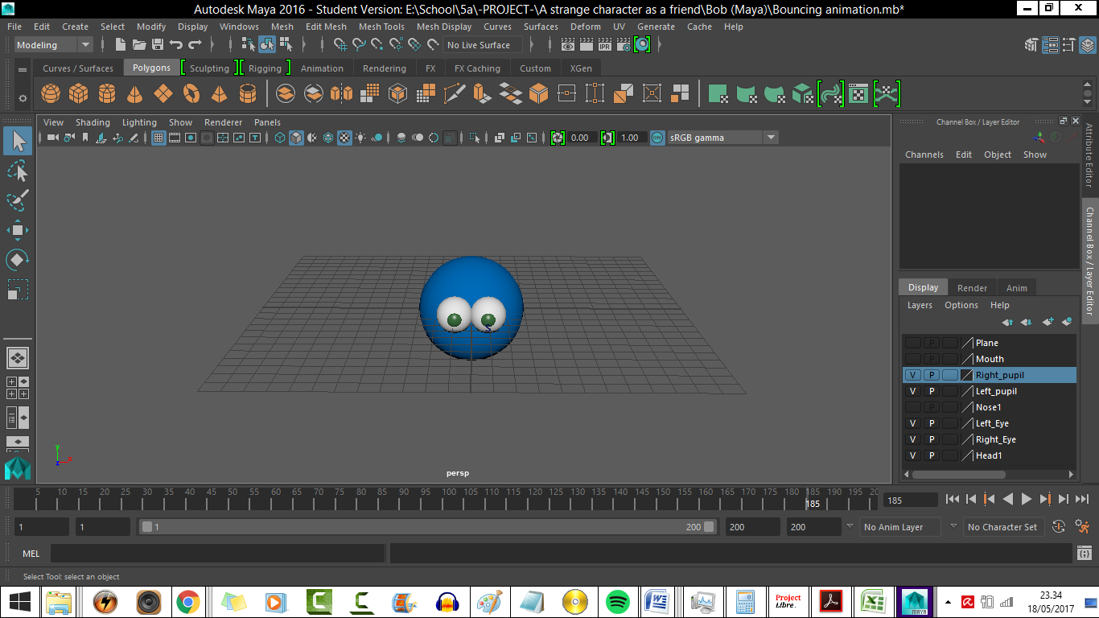

3. INFORMAZIONI UTILI PER LA REALIZZAZIONE DELLA SCENOGRAFIA

**Assemblaggio flipper LEGO**:

Per quanto riguarda la costruzione del flipper LEGO si possono consultare video tutorial su youtube, tra cui anche uno mio che si trova sul mio canale FLY.In.The.World.

Ovviamente si può scegliere fra una grande varietà, ma per la prima volta è consigliabile scegliere uno facile da costruire e soprattutto da utilizzare nel progetto, in quanto bisognerà fare in modo che il personaggio 3D sembri si muova veramente sul flipper.

Questo ha i seguenti elementi:

* distributore di palline
* luci colorate
* mulinello orizzontale funzionante grazie a:
  + un motore
  + un ricevitore RC
  + un telecomando RC
  + un vano da 6 batterie
* 2 cassetti a scomparsa:
  + per il recupero delle palline che cadono da 2 “finte finestrelle”
* un tunnel
* alcuni ostacoli

**Creazione della scritta “A strange character as a friend”**

Non è rilevante il tipo di scrittura da utilizzare per questa scritta.

**Creazione del disegno del personaggio 3D:**

Il disegno dovrà essere uguale al personaggio realizzato al computer, in quanto, nella terza scena il personaggio rimbalzerà sul foglio ed entrerà al suo interno per poter essere modificato.

4. INFORMAZIONI UTILI PER LA REALIZZAZIONE DELLE RIPRESE

**Il video sarà composto da 4 scene:**

1. Incontro con il personaggio:
   * mentre sto facendo una cosa alla scrivania, arriva una persona che mi dà una scatola con un regalo dentro. A questo punto mi fermo e mi sposto in modo che venga filmato quello che si trova sulla scrivania, ovvero un foglio con su scritto “A strange character as a friend”
   * in una seconda scena apro la scatola e guardo al suo interno scoprendo che si tratta di una pallina più piccola di una da pallamano, ma più grande di una da tennis
   * mi guarda e cerca di uscire in modo schivo
2. Conoscenza del personaggio
3. Aiuto a facilitargli il movimento
4. Interazione tra il personaggio e la persona

La videocamera che verrà utilizzata per le riprese è una Canon Legria HF R506, ma può essere impiegata qualsiasi videocamera con una media/alta qualità video.

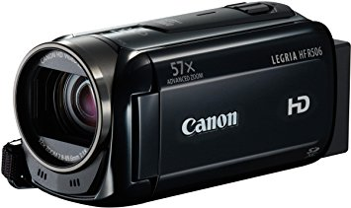

La persona reale utilizzerà un microfono clip a condensatore non wireless, non a basso prezzo, in quanto quelli producono un ronzio di sottofondo.

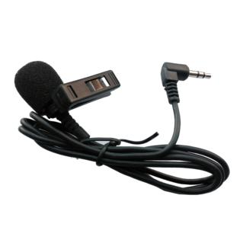

5. PRESENTAZIONE DELL’ INTERFACCIA E NOZIONI BASE DI CAMTASIASTUDIO

7. INFORMAZIONI UTILI PER LA REALIZZAZIONE DEL VIDEO SENZA PERSONAGGIO 3D

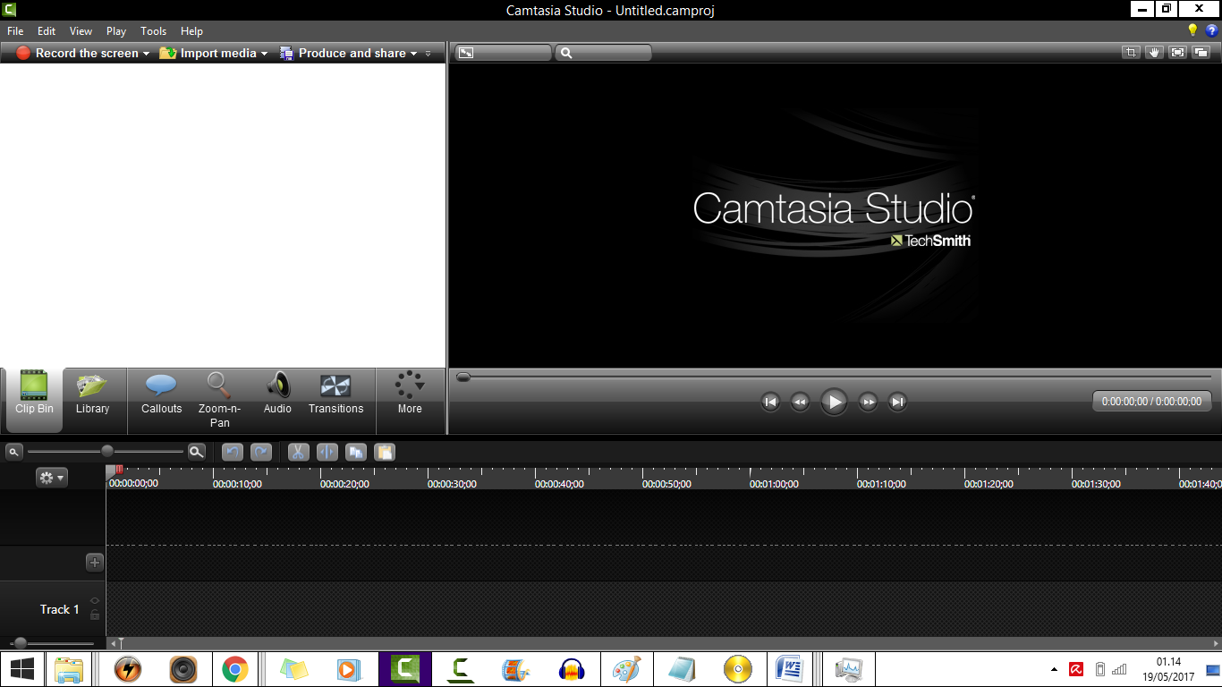8. INFORMAZIONI UTILI PER LA REALIZZAZIONE DELL’ AUDIO

Con questo software si possono importare ed esportare video e immagini, aggiungere, modificare e rimuovere l’ audio, inserire scritte o forme e inserire transazioni tra gli elementi.